Cuadernillo de Competencia Comunicativa (1)

Año: 2026
Profesora: Vallejos Marisa.

Tema: Elementos de la comunicación

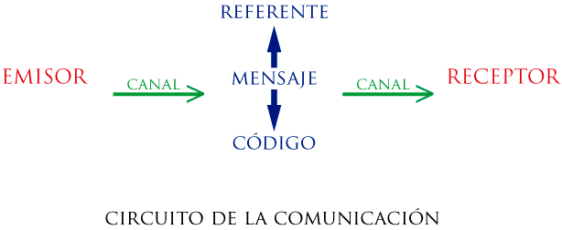

Emisor. Es el punto de partida de la comunicación, al ser el que elabora y emite el mensaje. Su rol es flexible porque puede convertirse en el receptor del mensaje y a la inversa.
Receptor. Es quien recibe e interpreta el mensaje. Al igual que el emisor, su rol es flexible y puede convertirse en el emisor del mensaje. A diferencia del emisor, su rol puede ser voluntario (cuando participa de manera activa en la comunicación) o involuntario (recibe un mensaje que no era para él, de manera incidental).
Mensaje. Es el contenido que le transmite el emisor al receptor. Se compone de un conjunto de símbolos o signos, conocidos por ambos, que transmiten una información, idea o concepto.
Código. Es el conjunto de símbolos o signos que componen el mensaje. Pueden ser escritos u orales.
Canal: Medio físico por el que circula el mensaje (aire, papel, teléfono, internet).
Referente: El tema o realidad a la que alude el mensaje.

Actividades
En cada ejemplo determinar los componentes de la comunicación:
A) Jaime recibe una carta de Ana en la que le dice que ha aprobado
todas las asignaturas de 1º año.
Emisor:
Receptor:
Mensaje:
Referente:
Código:
Canal:

B) Un conductor encuentra esta señal en un cruce de carreteras.

Emisor:
Receptor:
Mensaje:
Referente:
Código:
Canal:

c) d)
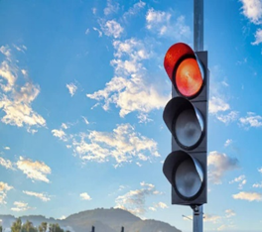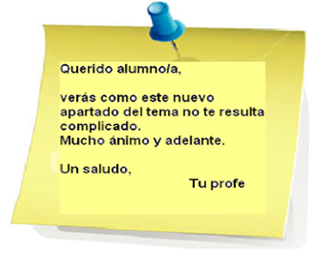
e) Identifica qué elemento está fallando en estas situaciones:
- Caso 1: Un turista japonés le pregunta una dirección a un taxista argentino, pero el taxista no entiende japonés.
  - Falla el: ___________
- Caso 2: Estás hablando por teléfono y, de repente, se corta la señal por falta de cobertura.
  - Falla el: ___________
- Caso 3: no funciona el semáforo y se produce un accidente.

o Falla el: ___________

f) Inventa una situación comunicativa donde el canal sea el aire (voz) y el código sea lingüístico.

Tema: Variedades Lingüísticas
LECTOS DIALECTO
CRONOLECTO
SOCIOLECTO
Variedades
Lingüísticas REGISTROS: FORMAL
INFORMAL

Las variedades lingüísticas son distintas formas que adquiere una misma lengua de acuerdo al lugar en que vive el hablante.
Dialecto: Variación geográfica según el lugar de residencia. Por ejemplo, las diferencias entre el español de España, México o Argentina (diferentes tonadas y vocabulario).
Sociolecto: Variación vinculada al nivel de educación, formación académica o grupo social. Se distinguen niveles cultos, populares o vulgares, como, por ejemplo, el uso de tecnicismos profesionales frente al lenguaje coloquial.
Cronolecto: Variación determinada por la edad del hablante. Se clasifica generalmente en infantil (vocabulario simplificado), adolescente (uso de jerga, ej: "bro", "crinch") y adulto.

REGISTRO FORMAL E INFORMAL
- Lenguaje o registro formal: se emplea en contextos de mayor formalidad, alejados de un entorno familiar o íntimo. Situaciones de respeto, protocolares o en las que se exige cierta intelectualidad. Son ejemplos en los que se emplea un registro formal: un correo electrónico entre un empresario y un cliente o entre un alumno y un profesor, una tesis doctoral o un trabajo de fin de máster.
- Lenguaje o registro informal: el lenguaje informal se emplea con personas con las que tenemos una relación cercana, como amigos, familiares o compañeros de trabajo. Se utiliza un lenguaje informal en correos electrónicos y mensajes entre compañeros de trabajo o amigos o que se producen fuera del ámbito académico o profesional, en publicaciones en redes sociales o blogs y en mensajes enviados mediante servicios de mensajería instantánea.

a) Identificar las variedades lingüísticas en los siguientes textos. (Dialecto, Sociolecto o Cronolecto):
A - “Aquí me pongo a cantar/ al compás de la vigüela,/ que el hombre que lo
desvela/ una pena estraordinaria,/ como el ave solitaria/ con el cantar se
consuela”.

B- Hígado de tamaño conservado con leve aumento de la eco respuesta. Vesícula
de pared fina, no se observan litiasis. Vía biliar intra y extra hepática de calibre
normal.
C- Amiga estuvo mortal el asado en lo de Lea.

D) E)
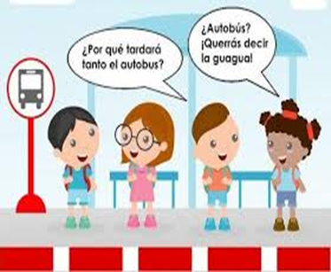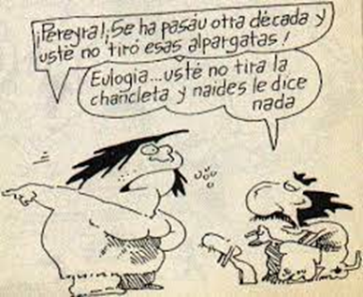

- Les proponemos estos dos textos para que corrijan la adecuación del registro a la situación comunicativa.
- El siguiente texto está basado en el artículo «Vuelta de Obligado: reivindicación de una epopeya nacional olvidada», de Pacho O’Donnell.
Corregir las palabras que fueron cambiadas para que se adecue a un registro formal.
Bueno, corría 1845. Las dos más grandes potencias económicas, políticas y bélicas de la época, Gran Bretaña y los franchutes, se amucharon para atacar a la Argentina, entonces bajo el mando del gobernador de Buenos Aires, don Juan Manuel de Rosas. El pretexto fue una causa «humanitaria»: finiquitar el gobierno supuestamente tiránico de Rosas, que los desafiaba poniendo trabas al libre comercio con medidas aduaneras que protegían a los productos nacionales, y fundando un Banco Nacional que escapaba al dominio de la guita extranjera. […]
Lucio N. Mansilla agarró y se puso valientemente al frente de sus tropas para rechazar el desembarco de los enemigos y resultó gravemente herido.
Hubo valientes minitas de San Pedro y de San Nicolás que se la bancaron a la par de los chabones y que también cumplieron importantes servicios en el cuidado de los que quedaron hechos bolsa. […]
Nada, la estrategia fijada por Rosas y Mansilla salió re bien y las grandes potencias de la época finalmente se vieron obligadas a capitular aceptando las condiciones impuestas por la Argentina…

- El siguiente texto es una nota dejada por María de los Ángeles a su mamá. Adecuarla al registro informal.

Estimada Sra. mamá:
Le solicito por favor tenga usted la amabilidad de adquirir pasta dentífrica, cuando vaya al supermercado. Cuando procedí hoy a la mañana a cepillarme los dientes, noté con cierto malestar que se había terminado.
Desde ya, quedo muy agradecida.
Srta. María de los Ángeles Gutiérrez.

MÁS ACTIVIDADES
a)- Plantear una situación cotidiana del colegio, por medio de un diálogo en el que deba utilizar el registro informal. Por ejemplo, podría ser entre compañeros de curso.

b)- Plantear una situación cotidiana en el colegio, por medio de un texto escrito en el cuaderno de comunicaciones en el que deba utilizar el registro formal. Por ejemplo, entre el tutor y el preceptor.

TEMA: ESTRUCTURA NARRATIVA
- Leer el cuento.
- Determinar su estructura narrativa.

Cuento policial de Marco Denevi
Rumbo a la tienda donde trabajaba como vendedor, un joven pasaba todos los días por delante de una casa en cuyo balcón una mujer bellísima leía un libro. La mujer jamás le dedicó una mirada. Cierta vez el joven oyó en la tienda a dos clientes que hablaban de aquella mujer. Decían que vivía sola, que era muy rica y que guardaba grandes sumas de dinero en su casa, aparte de las joyas y de la platería. Una noche el joven, armado de ganzúa y de una linterna sorda, se introdujo sigilosamente en la casa de la mujer. La mujer despertó, empezó a gritar y el joven se vio en la penosa necesidad de matarla. Huyó sin haber podido robar ni un alfiler, pero con el consuelo de que la policía no descubriría al autor del crimen. A la mañana siguiente, al entrar en la tienda, la policía lo detuvo. Azorado por la increíble sagacidad policial, confesó todo. Después se enteraría de que la mujer llevaba un diario íntimo en el que había escrito que el joven vendedor de la tienda de la esquina, buen mozo y de ojos verdes, era su amante y que esa noche la visitaría.

Situación inicial personajes:
Tiempo:
Espacio:
Estructura
narrativa Conflicto:

Desenlace:

Actividades:
- Leer el cuento “La hormiga “de Marco Denevi
- Determinar la estructura narrativa.
- Escribe otro final para el relato.
“La hormiga “de Marco Denevi
Un día las hormigas, pueblo progresista, inventan el vegetal artificial. Es una papilla fría y con sabor a hojalata. Pero al menos las releva de la necesidad de salir fuera de los hormigueros en procura de vegetales naturales. Así se salvan del fuego, del veneno, de las nubes insecticidas. Como el número de las hormigas es una cifra que tiende constantemente a crecer, al cabo de un tiempo hay tantas hormigas bajo tierra que es preciso ampliar los hormigueros. Las galerías se expanden, se entrecruzan, terminan por confundirse en un solo Gran Hormiguero bajo la dirección de una sola Gran Hormiga. Por las dudas, las salidas al exterior son tapiadas a cal y canto. Se suceden las generaciones. Como nunca han franqueado los límites del Gran Hormiguero, incurren en el error de lógica de identificarlo con el Gran Universo. Pero cierta vez una hormiga se extravía por unos corredores en ruinas, distingue una luz lejana, unos destellos, se aproxima y descubre una boca de salida cuya clausura se ha desmoronado. Con el corazón palpitante, la hormiga sale a la superficie de la tierra. Ve una mañana. Ve un jardín. Ve tallos, hojas, yemas, brotes, pétalos, estambres, rocío. Ve una rosa amarilla. Todos sus instintos despiertan bruscamente. Se abalanza sobre las plantas y empieza a talar, a cortar y a comer. Se da un atracón. Después, relamiéndose, decide volver al Gran Hormiguero con la noticia. Busca a sus hermanas, trata de explicarles lo que ha visto, grita: “Arriba… luz… jardín… hojas… verde… flores…” Las demás hormigas no comprenden una sola palabra de aquel lenguaje delirante, creen que la hormiga ha enloquecido y la matan.

Tema: Funciones del Lenguaje
La lengua se puede utilizar con distintos fines. Según el objetivo que busca el emisor podemos hablar de diferentes funciones del lenguaje.
Función Referencial: Transmite una información de forma objetiva: su fin es informar. El emisor informa de una realidad.
Ejemplo:
- Los sábados abren las tiendas a las 10 de la mañana.

Función Apelativa: busca influir en el comportamiento del receptor. El emisor transmite una orden, un mandato o una sugerencia.
Ejemplo:
- Prepárate bien el próximo examen.

Función Expresiva: Transmite sentimientos, opiniones, deseos; nos informa del estado de ánimo del emisor, de sus ilusiones.
Ejemplos:
- ¡Qué bien que vengas a la fiesta!
- Me encantaría visitar Roma.

Función Fática: su intención es prolongar, establecer o interrumpir una comunicación.
Ejemplos:
- ¿Qué tal te encuentras?
- Me tengo que marchar, mañana te llamo

Función Poética: busca atraer la atención sobre el uso que hace de la lengua; busca crear belleza con el lenguaje. Por ejemplo, una poesía:
- Tus ojos son como perlas del mar
- Amor, amor, ¿qué más necesita un hombre? Tan sólo amor

Función Metalingüística: se utiliza la lengua para hablar de la propia lengua.
Ejemplos:
- El adjetivo debe concordar con el sustantivo en género y número.
- El verbo expresa la acción que realiza el sujeto.
Actividades
- Indicar qué función del lenguaje predomina en cada uno de ellos.

A) B) C)
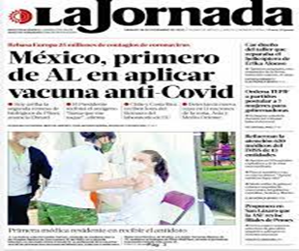
D) E) F)
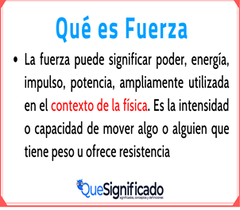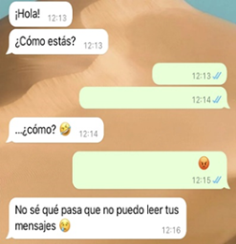

- Producir dos textos con dos funciones del lenguaje diferentes.

Tema: Texto argumentativo:
Un texto argumentativo es aquel que tiene como objetivo principal defender una idea (tesis) o persuadir al lector sobre un punto de vista específico, utilizando razones, evidencias, ejemplos o argumentos lógicos. Se caracteriza por ser subjetivo pero fundamentado. Su estructura es la siguiente:

- Introducción: Se presenta el tema sobre el que se va a argumentar. Se plantea la postura que se sostendrá en relación al tema tratado. La tesis puede ser desde una hipótesis científica hasta una opinión subjetiva, dependiendo del género del que se trate.

- Desarrollo o cuerpo de la argumentación. Se trata de la argumentación propiamente dicha, es decir, la exposición de los argumentos que sostienen la tesis. También pueden ofrecerse contraargumentos (voces contrarias), con el objetivo de refutarlos.

- Conclusión: Se suelen retomar la tesis y las partes más importantes del desarrollo para insistir en la posición argumentada. También se pueden aportar nuevos elementos para una discusión futura. Lo que se formula en la conclusión debe ser coherente con todo lo expuesto anteriormente.

Recursos del texto argumentativo
• Citas textuales. Se usan para introducir de manera literal un discurso ajeno, ya sea para apoyar la argumentación propia o para refutar un argumento contrario.
• Definiciones. Explican un concepto o un término relevante para la argumentación.
• Ejemplificaciones. Se utilizan para ilustrar algún aspecto de la tesis que se quiere sostener.
• Enumeraciones. Se suman o acumulan elementos para sostener un punto de vista o enfatizar una idea.
• Preguntas retóricas. Son preguntas que no esperan una respuesta, sino que invitan a la reflexión.
• Conectores lógicos. Se usan distintos tipos de conectores (adversativos y contraargumentativos, causales, consecutivos, de apoyo argumentativo, entre otros), a fin de establecer determinadas relaciones semánticas entre los enunciados.
• Analogías. Sirven para establecer paralelos entre una situación y otra distinta pero similar, que sea más afín al receptor o más sencilla para su comprensión.

Actividades

1) Leer el texto: ¡A cuidar el agua!
2) Transcribir la tesis que presenta el texto.
3 En el desarrollo ¿qué recursos argumentativos presenta el autor? Marcar en el texto.
4) ¿Cuál es la conclusión? Marcar en el texto.
5) ¿Estás de acuerdo con la postura del autor? Justifique su respuesta.

¡A CUIDAR EL AGUA!
El agua cubre más del 70 % de la superficie de la corteza terrestre. Sin embargo, solo una pequeña parte es apta para el consumo humano. Es prioritario realizar una coalición entre los distintos gobiernos para tomar medidas de preservación y cuidado del agua a nivel global.
En primer lugar, en caso de faltar el agua, la producción de alimentos se vería afectada a nivel mundial, lo que traería problemas para la gran mayoría de los países. Por ejemplo, el sudeste asiático y la región de Oriente Medio y África del Norte están especialmente expuestos a la escasez de agua.
Además, las iniciativas individuales de los gobiernos nacionales pueden ser útiles, pero la coordinación a nivel global es fundamental, puesto que se necesitan mecanismos de regulación internacionales. ¿Están los gobiernos, ciudadanos e industrias, conscientes de ello en tal magnitud? ¿Cuidamos este recurso en consecuencia?
“La crisis del agua requiere acciones urgentes, que incluyen cambios de nuestro comportamiento, y también que los gobiernos y otras instituciones mejoren las regulaciones del acceso al agua”, afirman los docentes e investigadores de las Universidades de Chile y católica de Chile, Alicia Hoffmann y Juan Armesto.
Finalmente, el agua es el centro del desarrollo socioeconómico sostenible y es fundamental para la supervivencia de la vida en el planeta, por lo cual el cambio en el vínculo entre la sociedad y el medioambiente debe darse a escala mundial.
En vistas de que la falta de agua es un problema que afecta la vida humana en todo el planeta Tierra, es necesario que los gobiernos emprendan acciones coordinadas para controlar su uso.

¡Seguimos ejercitando!
1) Leer el texto: “El desperdicio de alimentos: un problema global”.
2) Transcribir la tesis que presenta el texto.
3 En el desarrollo ¿qué recursos argumentativos presenta el autor? Marcar en el texto.
4) ¿Cuál es la conclusión? Marcar en el texto.
5) ¿Estás de acuerdo con la postura del autor? Justifique su respuesta.

El desperdicio de alimentos: un problema global
Los alimentos se desperdician a lo largo de toda la cadena, desde el momento de la producción agrícola que incluye la sobreproducción estacional y el manejo inadecuado de recorridos de venta de alimentos frescos, especialmente frutas, hortalizas y pescados, hasta el de desperdicio domiciliario que convierte alimentos en residuos.
Esto no solo constituye un problema económico, sino que se traduce en uno ecológico. Por ejemplo, cuando un establecimiento tira a la basura una caja de bananas porque tienen manchas marrones, se considera un desperdicio de alimentos.
“Es impresionante que se desperdicie tanta comida, especialmente con tanta pobreza en el mundo y el costo que genera a las ciudades y municipalidades deshacerse de esos residuos”, aseguró, Christopher Williams, el director de ONU-Hábitat en Nueva York.
Aun cuando los porcentajes de pérdidas son distintos de país a país, los resultados son preocupantes y requieren del abordaje e implementación de acciones coordinadas, para revertir la situación. El orden de prioridad que plantea la FAO jerarquiza las acciones con un grado de coherencia: prevención, aprovechamiento, reciclaje, reposición, incineración de residuos con recuperación de energía y eliminación sin recuperación de energía.
¿Habrá alguna forma de colaborar con esta causa?
La pérdida de alimentos es un grave problema global que requiere ser abordado y que debe propiciar la generación de círculos virtuosos para transformar la pérdida, en aprovechamiento.

